**Darovací smlouva**

*podle § 2055 a násl. Zákona č. 89/2012 Sb občanského zákoníku,*

*kterou níže uvedeného dne, měsíce a roku uzavřely smluvní strany*

**1. Název firmy**

se sídlem:

IČO:

Zastoupená:

(**dále jen** „**Dárce“)**

**a**

**2. Česká hutnická společnost, z.s.**

se sídlem Průmyslová 1034, Staré Město, 739 61 Třinec

IČO: 005 38 671

spolek podle zákona č. 89/2012 Sb. Občanského zákoníku, zapsaný v oddíle L, vložce 105,

spolkového rejstříku vedeného Krajským soudem v Ostravě

zastoupená Ing. Jiřím Cupkem, Ph.D., předsedou, a

Ing. Janem Kantorem, místopředsedou

(**dále jen** „**Obdarovaný**“).

**I.**

I.1. Dárce se zavazuje poskytnout Obdarovanému peněžitý dar v hodnotě

**, - Kč**

(slovy:),

určený výhradně k financování nákladů vynaložených výlučně ve prospěch **České hutnické společnosti, z.s.**, se sídlem Průmyslová 1034, Staré Město, 739 61 Třinec, na její činnost v oblasti vědy, vzdělávání, výzkumu a vývoje v oblasti hutnictví (dále jen **„Dar“).**

**II.**

II.1. Dárce poskytne Dar Obdarovanému do 60 dnů od uzavření této smlouvy poukázáním částky ve výši Daru na bankovní účet č. 2500362592/2010.

**III.**

III.1. Obdarovaný Dar bezvýhradně přijímá a zavazuje se ho čerpat jen k účelu podle čl. I.1 této smlouvy.

III.2. Obdarovaný je povinen předložit Dárci bez nadbytečného odkladu na jeho žádost, doklady prokazující využití Daru k účelu podle čl. I. 1. této smlouvy. Nesplnění této povinnosti je důvodem pro odstoupení Dárce od této smlouvy.

III.3. Dárce má právo odstoupit od této smlouvy též v případě, bude-li Dar použit k jiným účelům, než účelu podle čl. I. 1. této smlouvy. Stejné právo má Dárce v případě, zjistí-li, že Obdarovaný Dar používá či použil nehospodárně.

III.4. Odstoupí-li Dárce od této smlouvy podle čl. III. 2. nebo čl. III. 3. této smlouvy, je Obdarovaný povinen

Dar vrátit Dárci na jeho bankovní účet č………………. /…, a to nejpozději do 14 dnů od doručení

Obdarovanému písemného vyrozumění Dárce o jeho odstoupení od této smlouvy. V případě, že na straně Obdarovaného dojde k prodlení s vrácením Daru delším než jeden měsíc, je Dárce oprávněn účtovat Obdarovanému smluvní pokutu ve výši 10 % z hodnoty Daru za každý započatý měsíc prodlení.

III.5. Dar je poskytován v souladu s ustanovením § 20 odst. 8. Zákona č. 586/1992 Sb., až do výše 10 % ze základu daně je u dárce odpočitatelnou položkou.

**IV.**

IV.1. Tuto smlouvu lze měnit pouze na základě dohody smluvních stran a jen formou písemných dodatků.

IV.2. Tato smlouva je vyhotovena ve dvou stejnopisech s platnosti originalů, z nichž každá smluvní strana obdrží po jednom

V Třinci dne ………………2025

Dárce:

Obdarovaný:

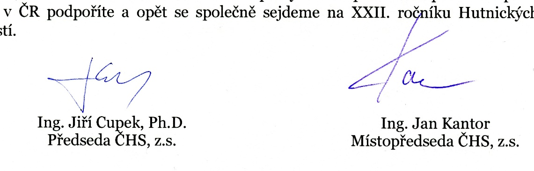

|  |  |  |
| --- | --- | --- |
| Ing. Jiří Cupek, Ph.D.  předseda předsednictva  Česká hutnická společnost, z. s. |  | Ing. Jan Kantor  místopředseda předsednictva  Česká hutnická společnost, z. s. |